1 4 pipes GmbH
Herstellerinformation
4 pipes GmbH
Sigmundstraße 182
90431 Nürnberg
Telefon +49 (0)911 81006-0
Fax +49 (0)911 81006-111
info@4pipes.de
http://www.4pipes.de
1.1 Aqua Camstopper „ORIGINAL“ Rohrverschlussstopfen
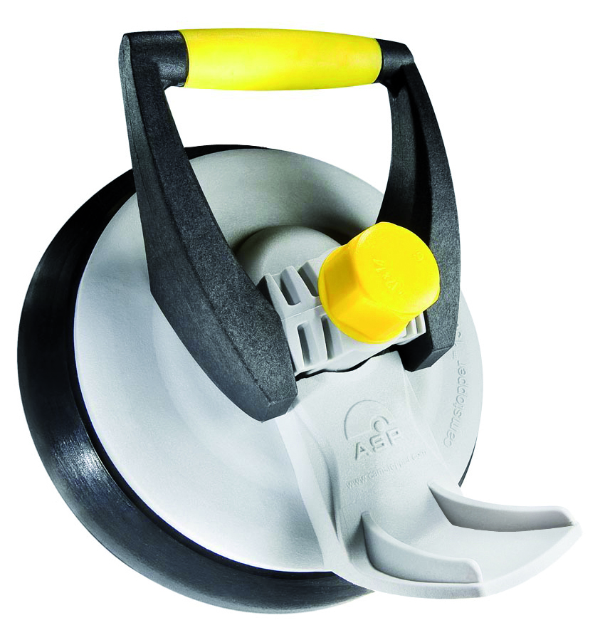
Aqua Camstopper „ORIGINAL“ Rohrverschlussstopfen 4 pipes dienen hauptsächlich der Abdichtung von offenen Rohrenden an Rohrleitungen aller Art. Aqua Camstopper „ORIGINAL“ Rohrverschluss-
stopfen können auch für Druckprüfungen mit Wasser oder Luft, eine Inspektion, zum Spülen oder eine Reparatur eingesetzt werden. Der Aqua Camstopper „ORIGINAL“ besteht aus einer EPDM Dichtung mit Druckplatte und Griff aus Nylon und Glasfaser.
Innendurchmesser Rohr, Hülse/Bohrung ………………………………………………………………
Spannbereich: min.……………………max………..…………………mm
Menge: ........... | St | EP: ........... |  | GP: ...........
1.2 Aqua Camstopper „PRO“ Rohrverschlussstopfen
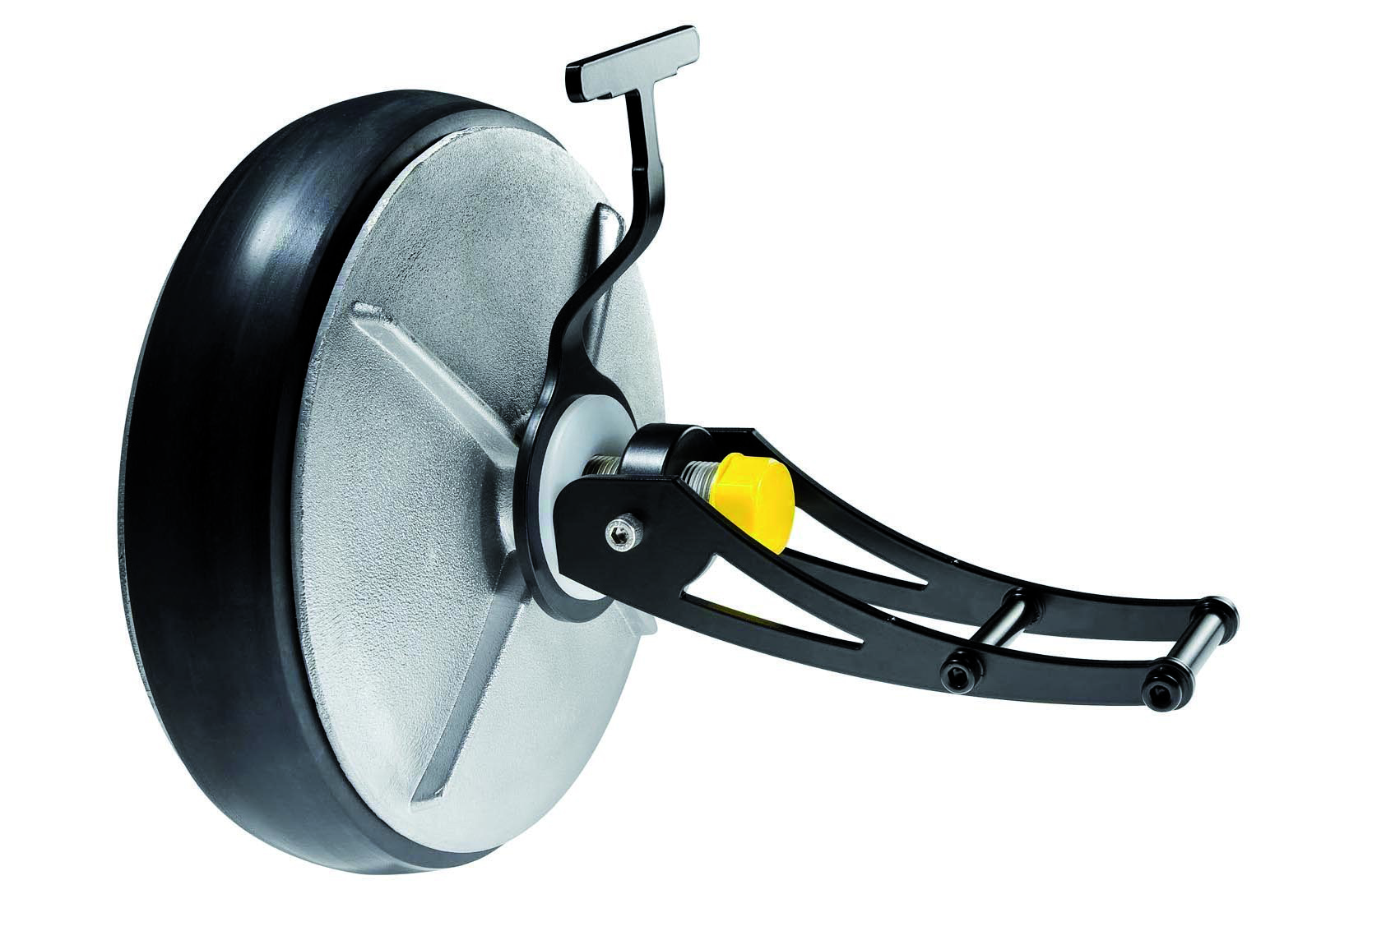
Aqua Camstopper „PRO“ Rohrverschlussstopfen 4 pipes dienen hauptsächlich der Abdichtung von offenen Rohrenden an Rohrleitungen aller Art. Aqua Camstopper „PRO“ Rohrverschlussstopfen können auch für Druckprüfungen mit Wasser oder Luft, eine Inspektion, zum Spülen oder eine Reparatur eingesetzt werden. Der Aqua Camstopper „PRO“ besteht aus einer EPDM Dichtung, Aluminiumguss Druckplatte und einem Griff aus Stahl mit Epoxidbeschichtung.
Innendurchmesser Rohr, Hülse/Bohrung ………………………………………………………………
Spannbereich: min.……………………max………..…………………mm
Menge: ........... | St | EP: ........... |  | GP: ...........
1.3 Aqua Camstopper „PRO SPC“ Rohrverschlussstopfen
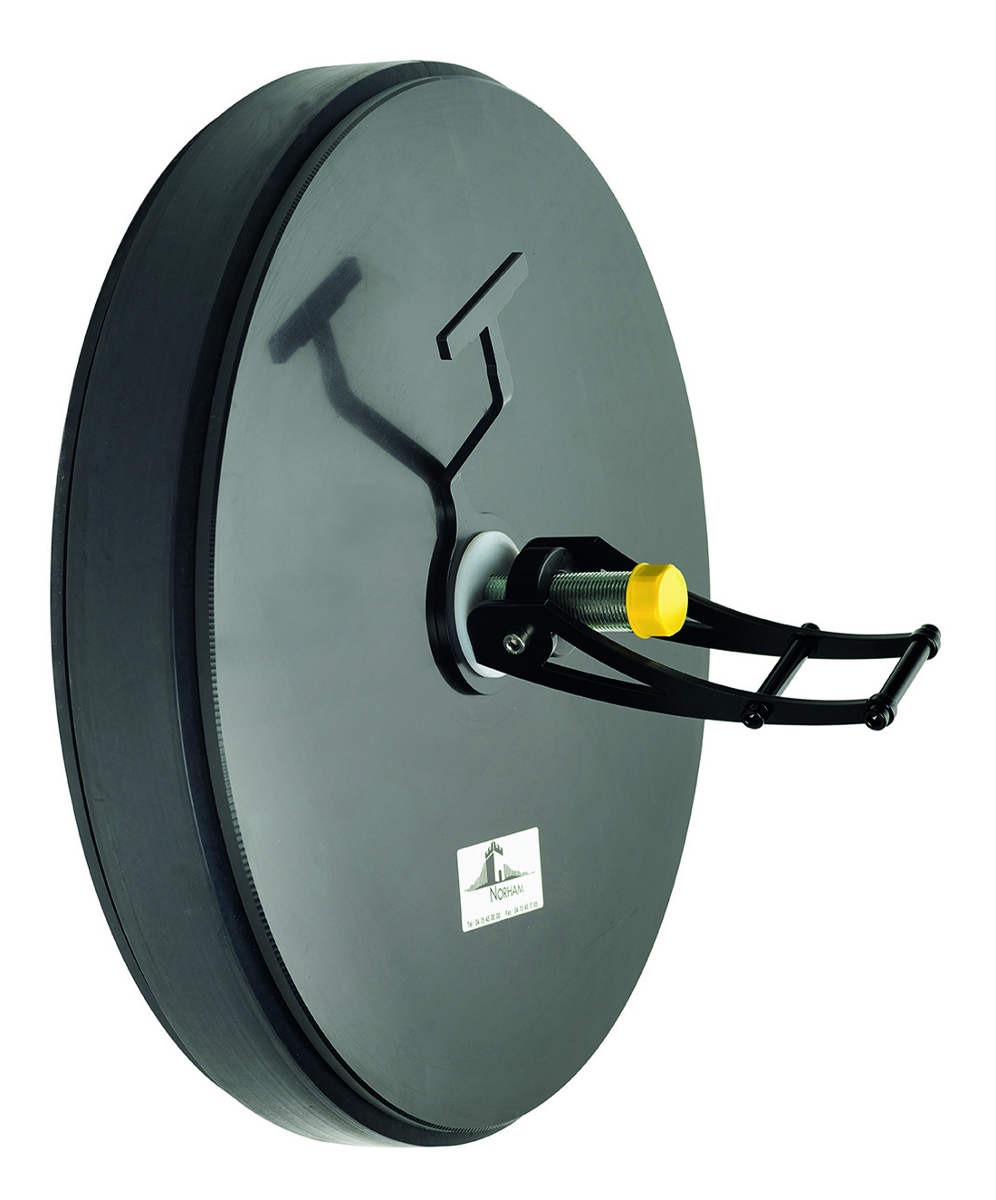
Aqua Camstopper „PRO SPC“ Rohrverschlussstopfen 4 pipes dienen hauptsächlich der Abdichtung von offenen Rohrenden an Rohrleitungen aller Art. Aqua Camstopper „PRO SPC“ Rohrverschluss-
stopfen können auch für Druckprüfungen mit Wasser oder Luft, eine Inspektion, zum Spülen oder eine Reparatur eingesetzt werden. Der Aqua Camstopper „PRO SPC“ besteht aus einer EPDM Dichtung und einer Druckplatte aus HDPE.
Innendurchmesser Rohr, Hülse/Bohrung ………………………………………………………………
Spannbereich: min.……………………max………..…………………mm
Menge: ........... | St | EP: ........... |  | GP: ...........

